**GUIA DE MANEJO DE CONTENIDO PAGINA WEB LIBRES**

**INGRESO A LA ZONA DE ADMINISTRACION**

Existe un acceso directo en la parte inferior derecha

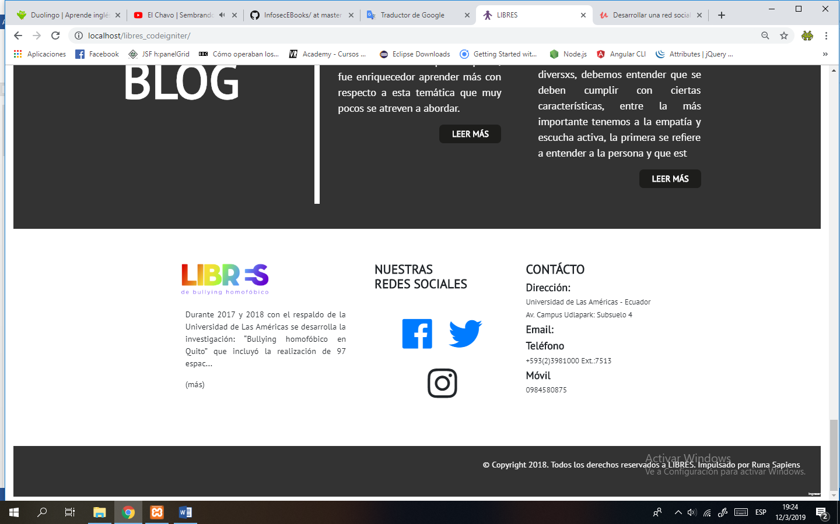

**Login, las credenciales son:**

**Usuario:** admin_libres

**Password:** adminLibres

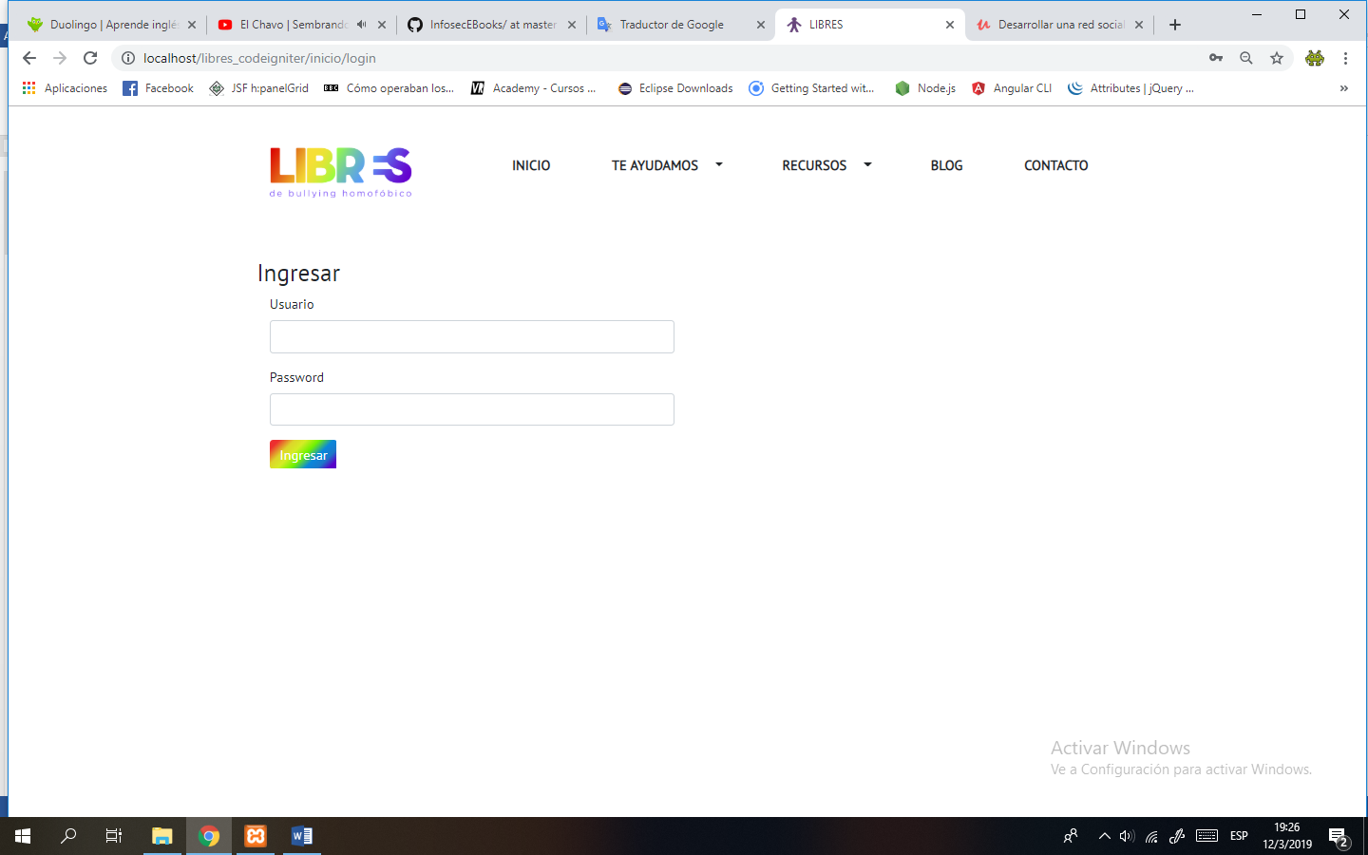

**Al ingresar veremos todas las opciones que podemos editar. Cada opción me permite crear un nuevo contenido el mismo que podrá ser editado y eliminado.**

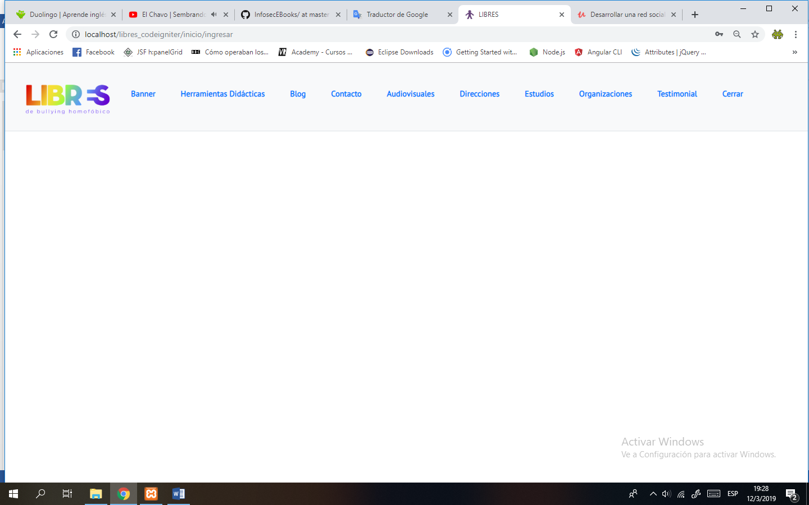

**Opción Banner**

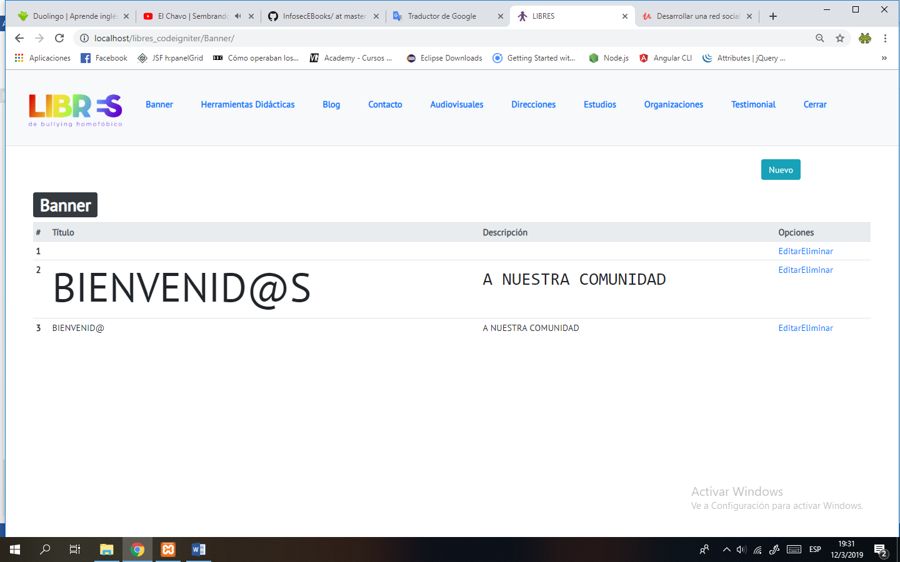

**Crear Banner**

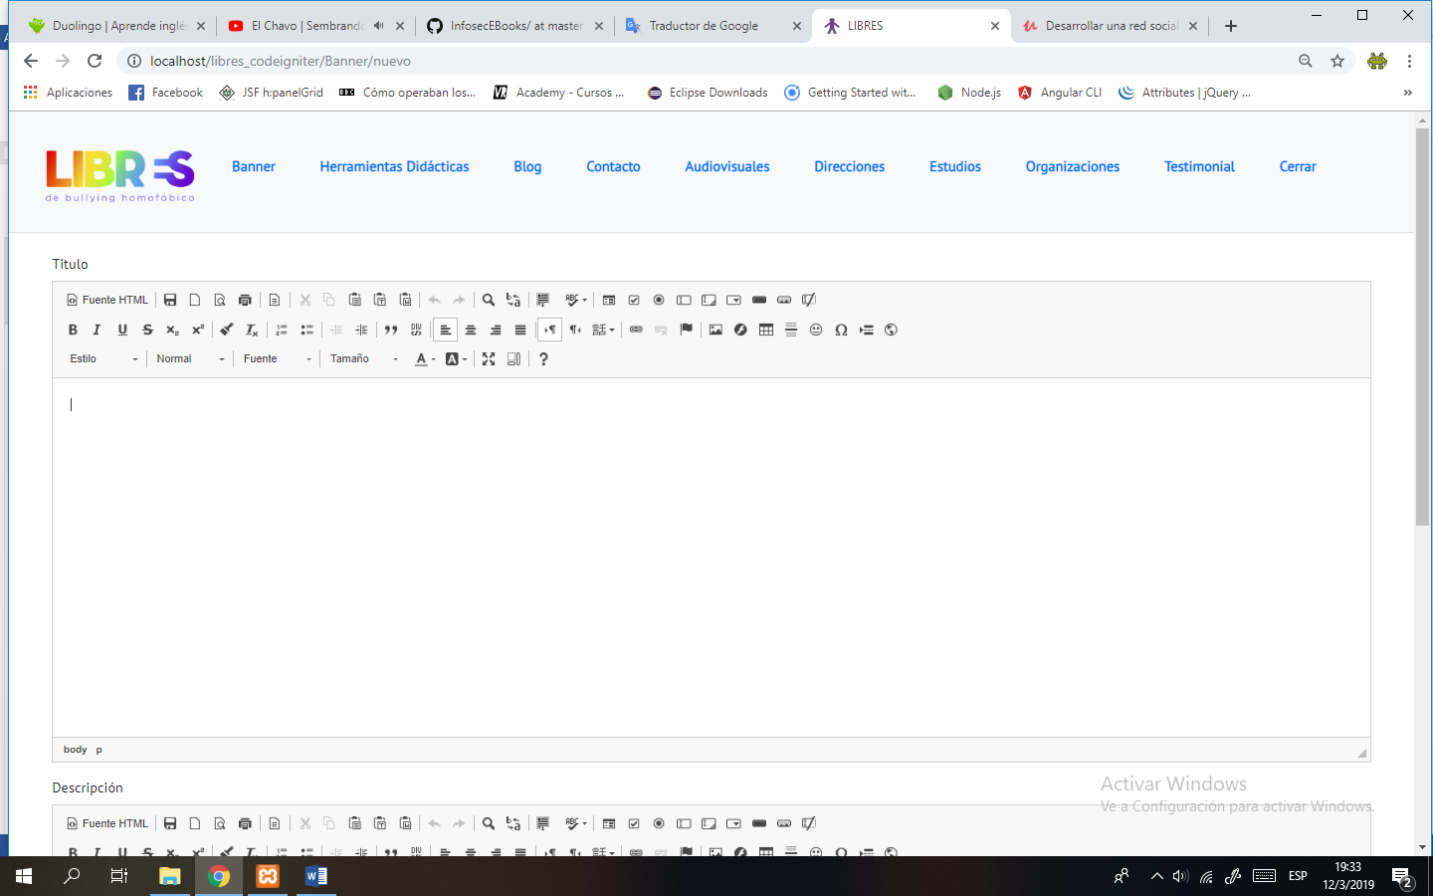

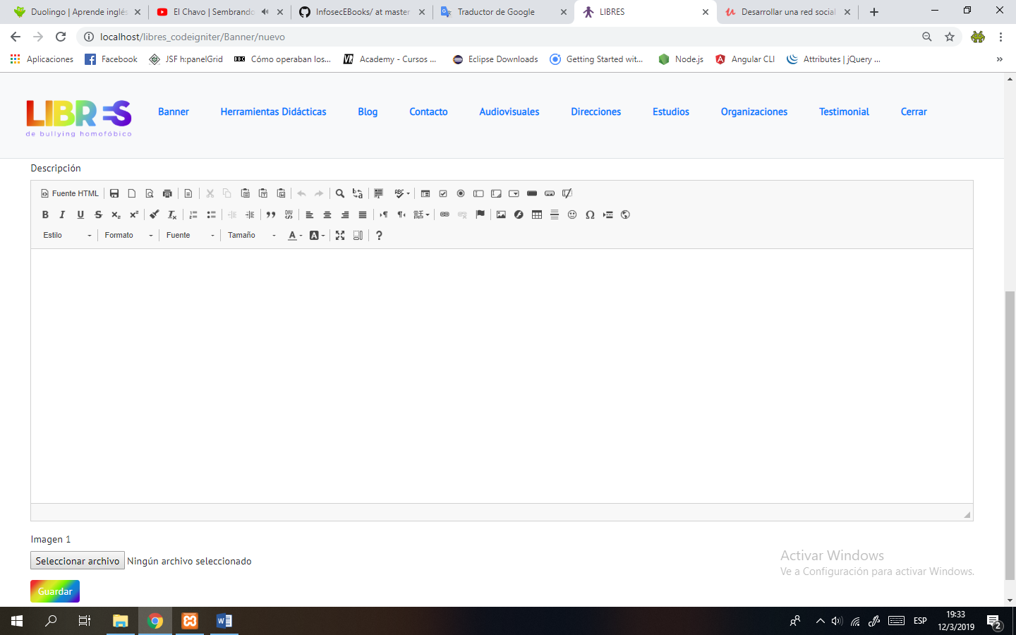

**En el titulo y descripción del banner se puede, agregar texto que ira sobre la imagen que se decida colocar en el banner.**

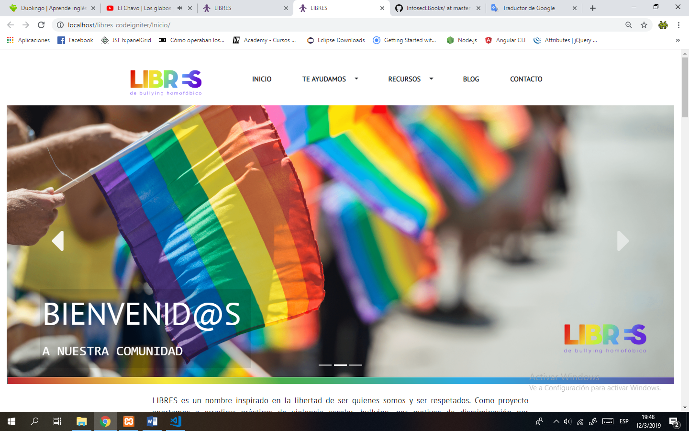

**Tamaño de imágenes:** 4000x1628 pixeles

**Formato:** gif, jpg, png, jpeg

**Página web para comprimir imágenes:** https://compressjpeg.com/es/

**Opción Herramientas Didácticas y testimonial funcionan de la misma manera**

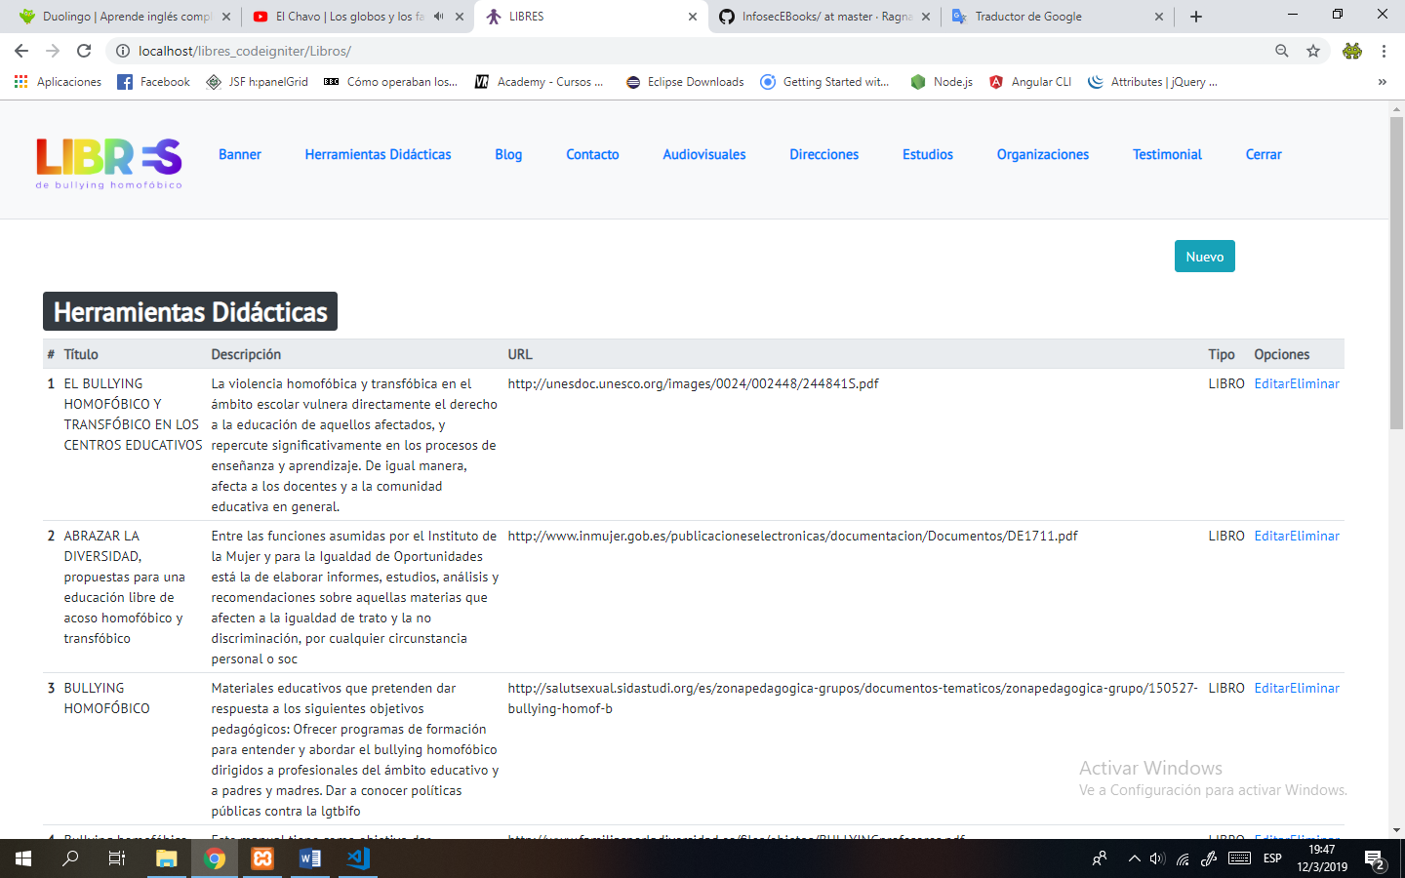

**Crear una nueva herramienta didáctica**

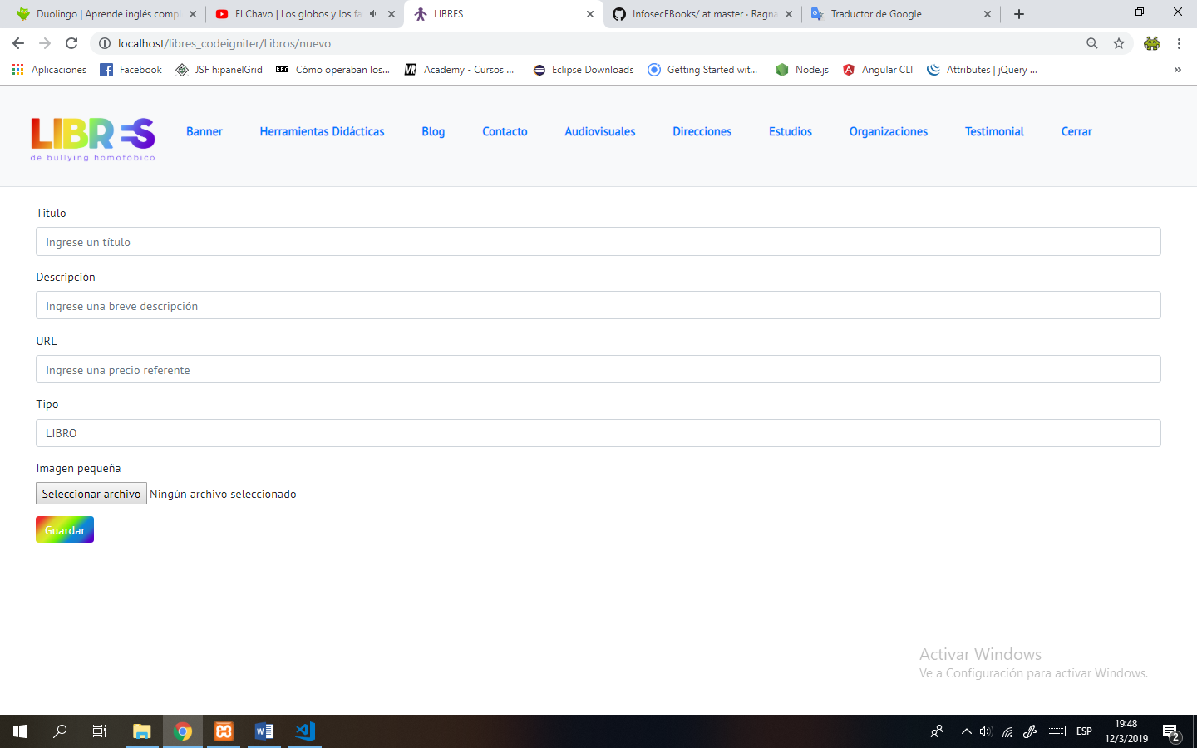

**Título:** nombre del libro

**Descripción:** breve descripción relacionada a que se refiere el libro

**Url:** dirección o página web para descargarse el recurso

**Imagen:** imagen del libro

**Tipo:** automáticamente se establece libro

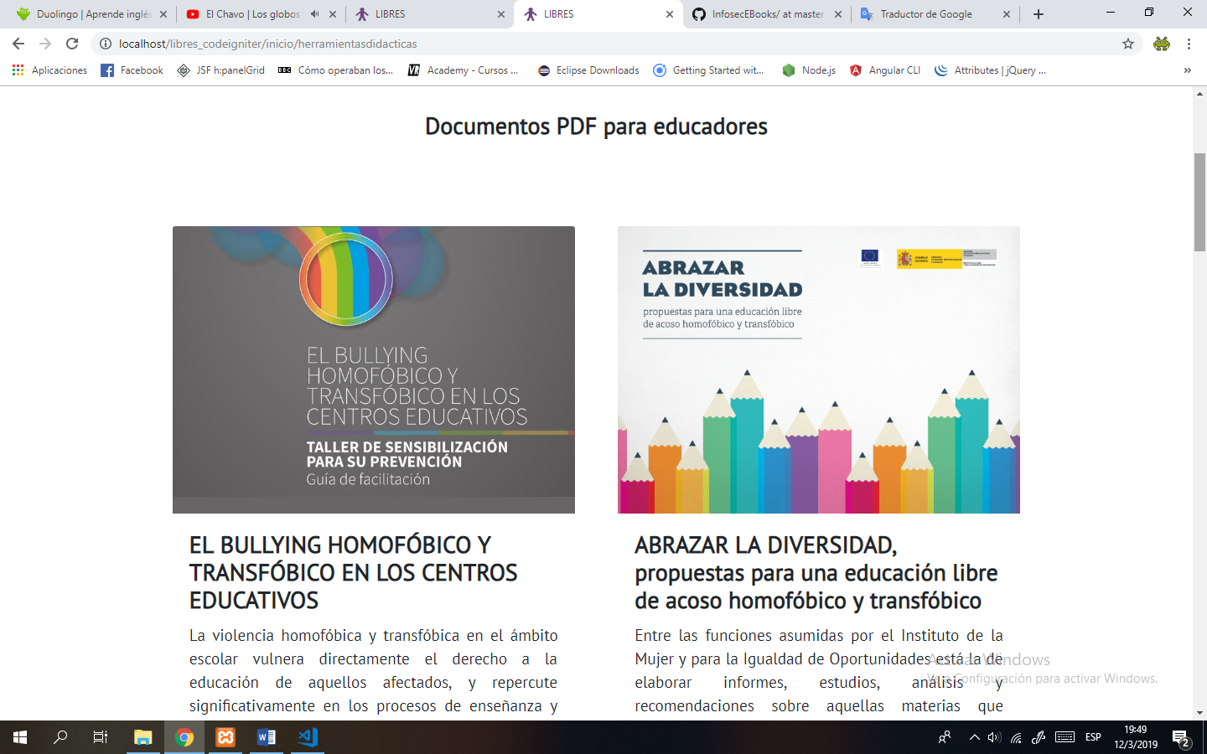

**Tamaño de imágenes:** 700x500 pixeles

**Formato:** gif, jpg, png, jpeg

**Página web para comprimir imágenes:** https://compressjpeg.com/es/

**Opción Blog**

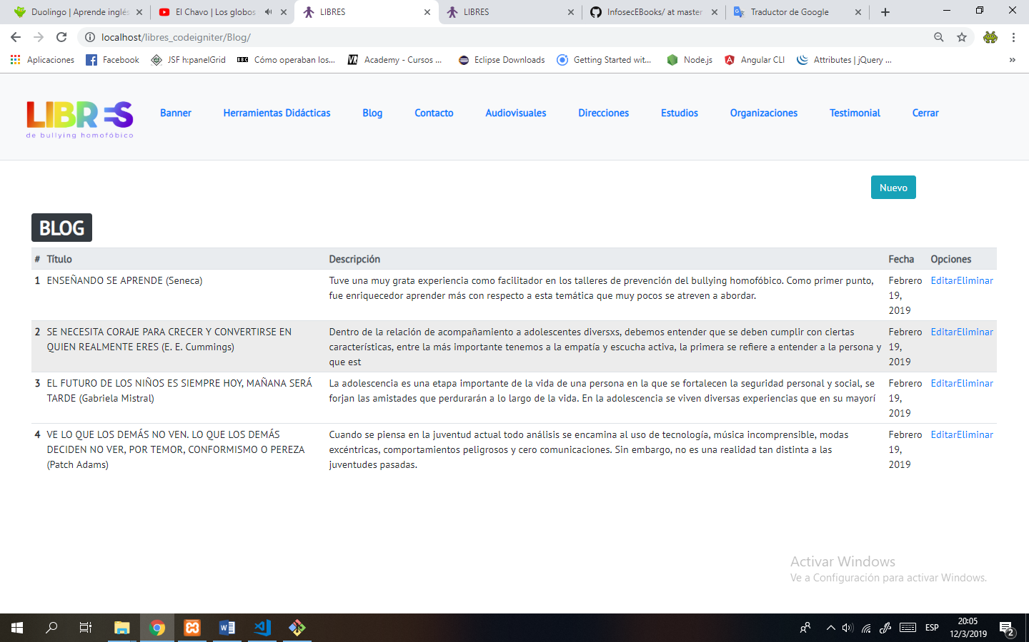

**Crear nuevo artículo para blog**

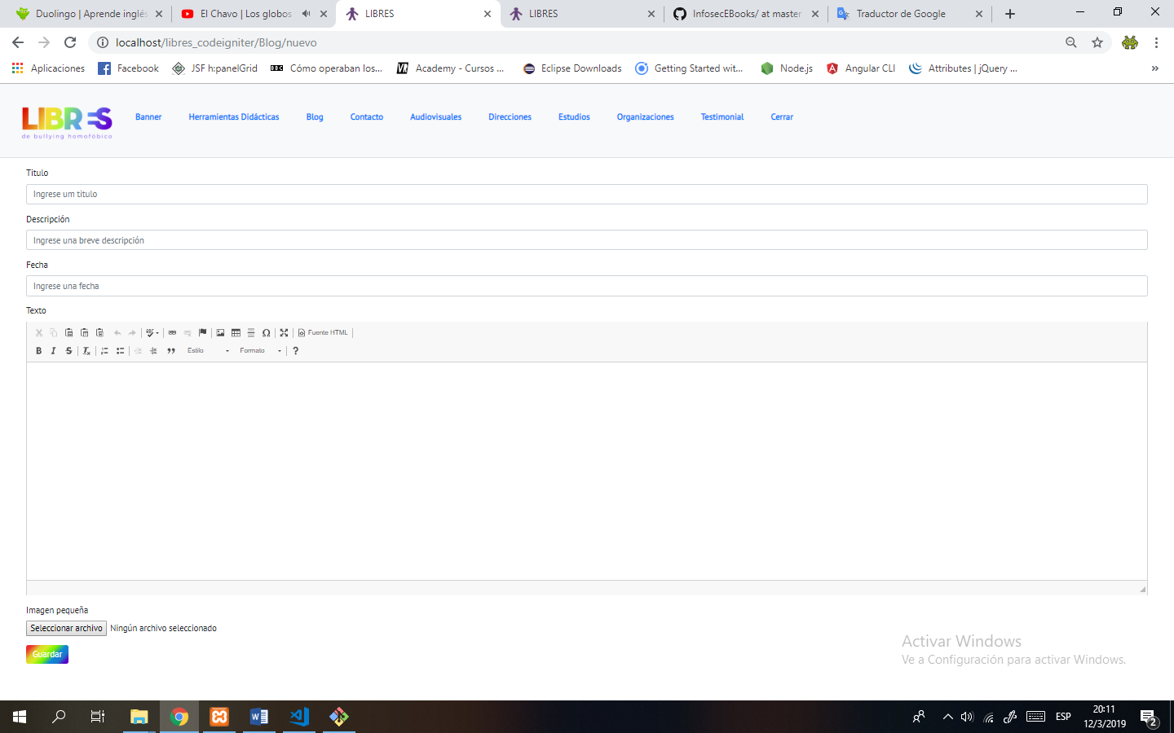

**Título:** nombre del artículo

**Descripción:** breve descripción relacionada a que se refiere el libro

**Fecha:** Colocar fecha de cuando se creó el articulo

**Texto:** toda la información que se requiere mostrar

**Imagen:** imagen para el blog

**Tamaño de imágenes:** 700x500 pixeles

**Formato:** gif, jpg, png, jpeg

**Página web para comprimir imágenes:** https://compressjpeg.com/es/

**Opción Contacto**

En esta opción se encuentra la información que las personas ingresan en la sección de contacto de la página.

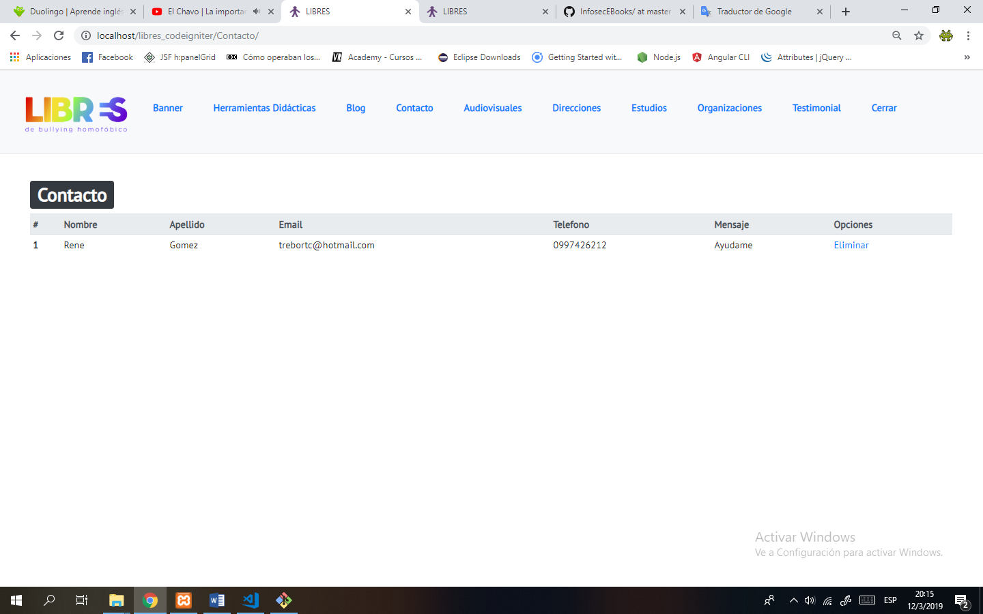

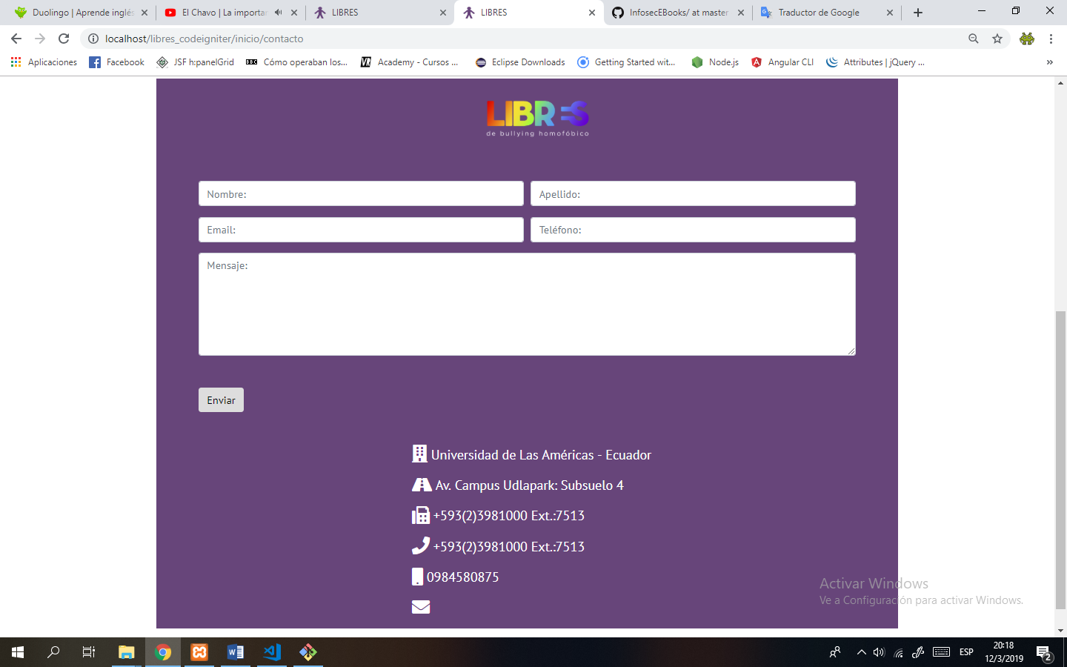

**Opciones Audiovisuales**

**En esta opción agregar direcciones de videos de youtube que desea.**

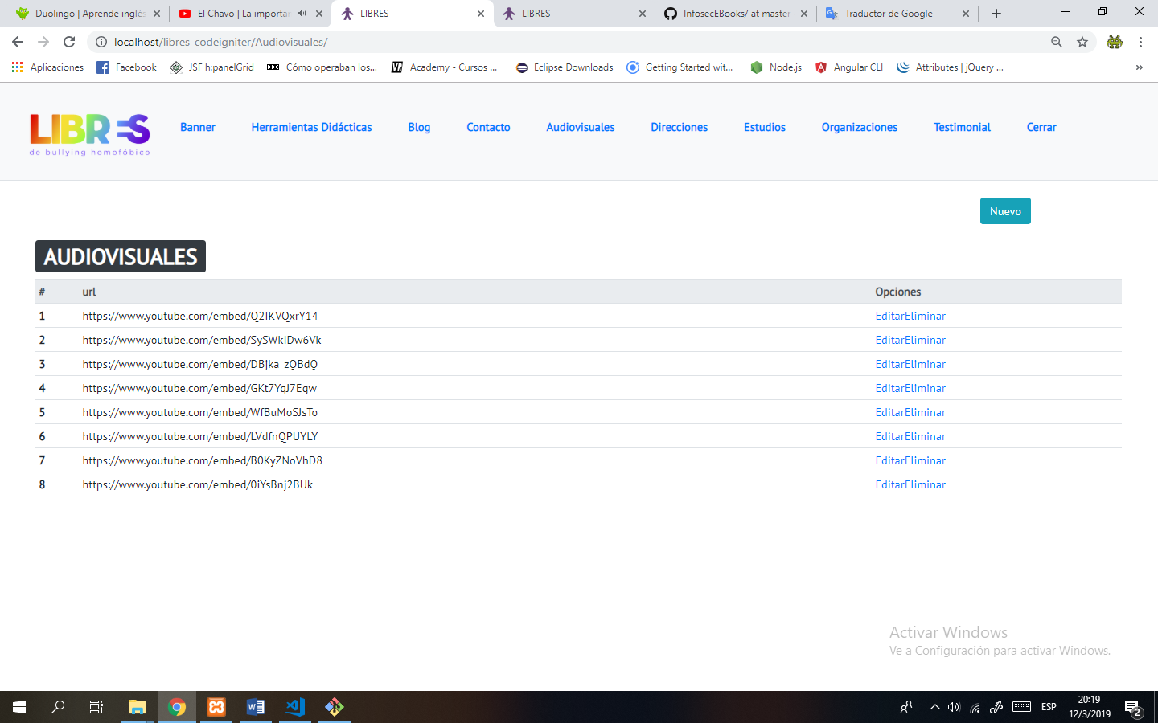

**Para crear una Url, que se desea agregar se debe ir al video de Youtube**

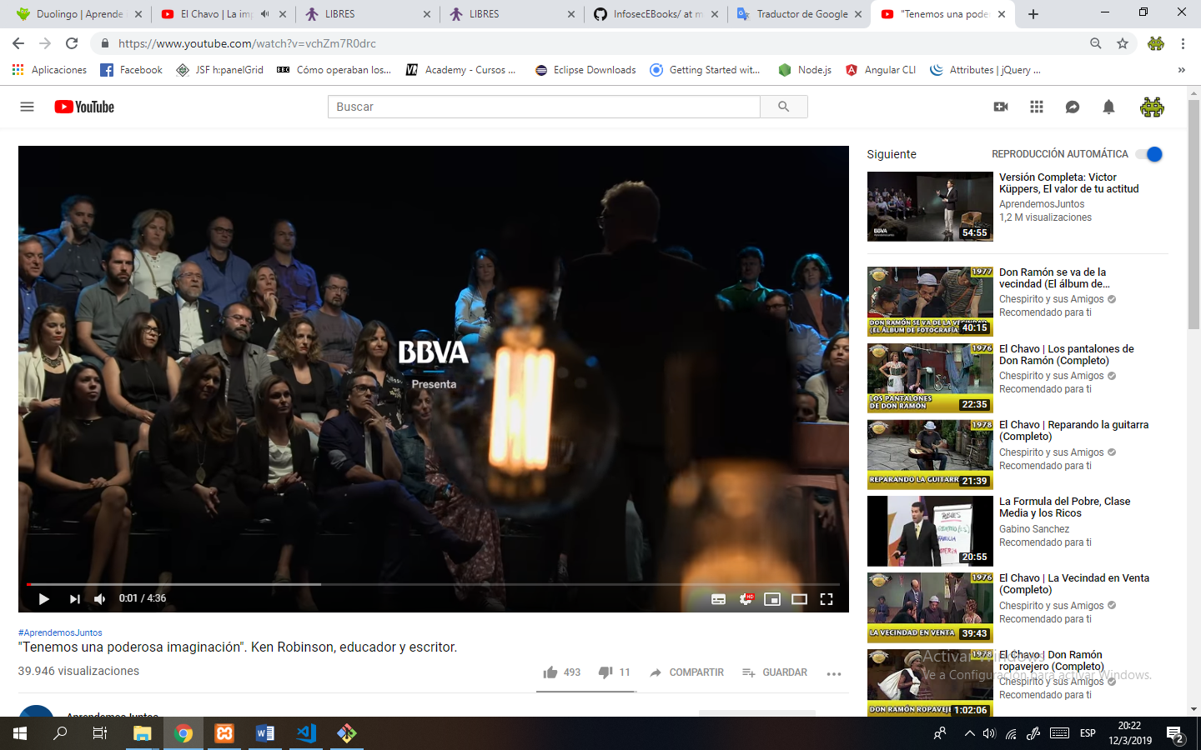

**Se dirige a la opción COMPARTIR**

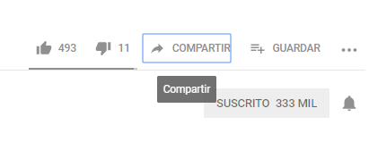

**Le saldrán las siguientes opciones**

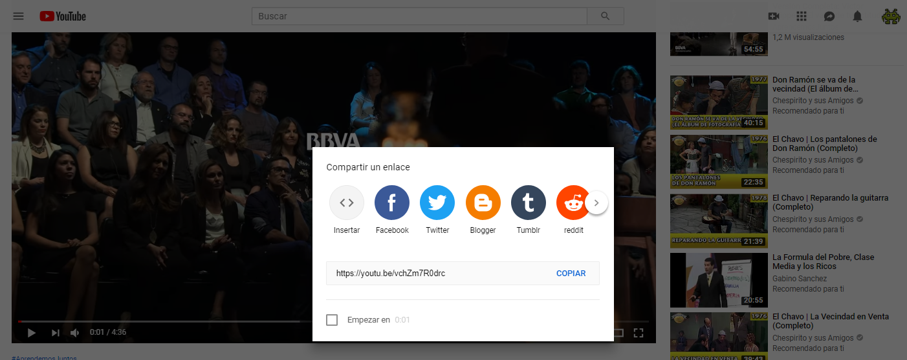

**Selecciona la de Insertar, y le debe salir la siguiente opción**

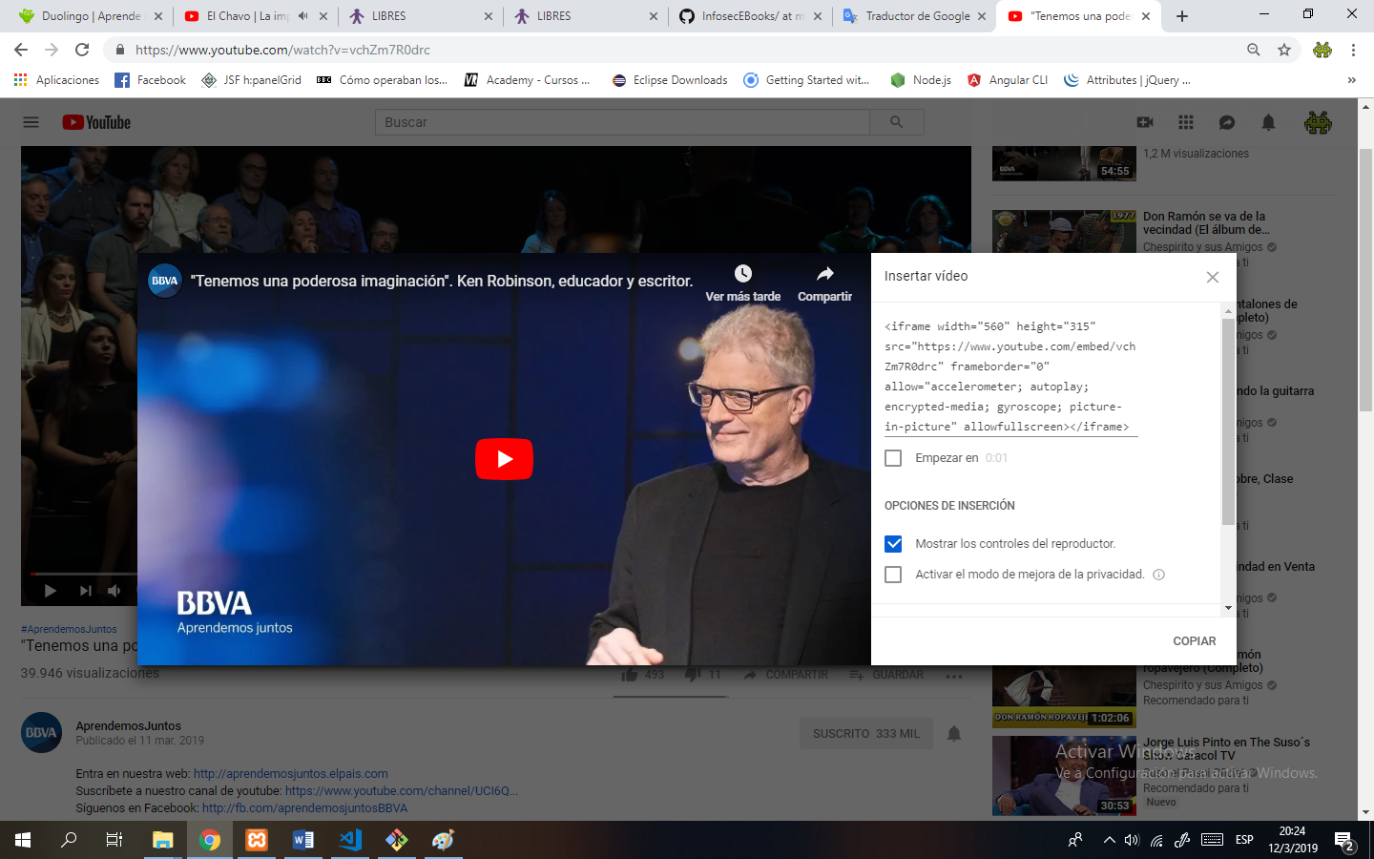

**Se copia el texto, ejemplo:**

<iframe width="560" height="315" src="https://www.youtube.com/embed/vchZm7R0drc" frameborder="0" allow="accelerometer; autoplay; encrypted-media; gyroscope; picture-in-picture" allowfullscreen></iframe>

**Al final solo se selecciona el contenido dentro de las comillas.**

**src=”** https://www.youtube.com/embed/vchZm7R0drc **“**

**Opción Direcciones**

En la opción solo se puede modificar el contenido del mismo, para editar todos los campos que salen en la página web en la sección de contactos.

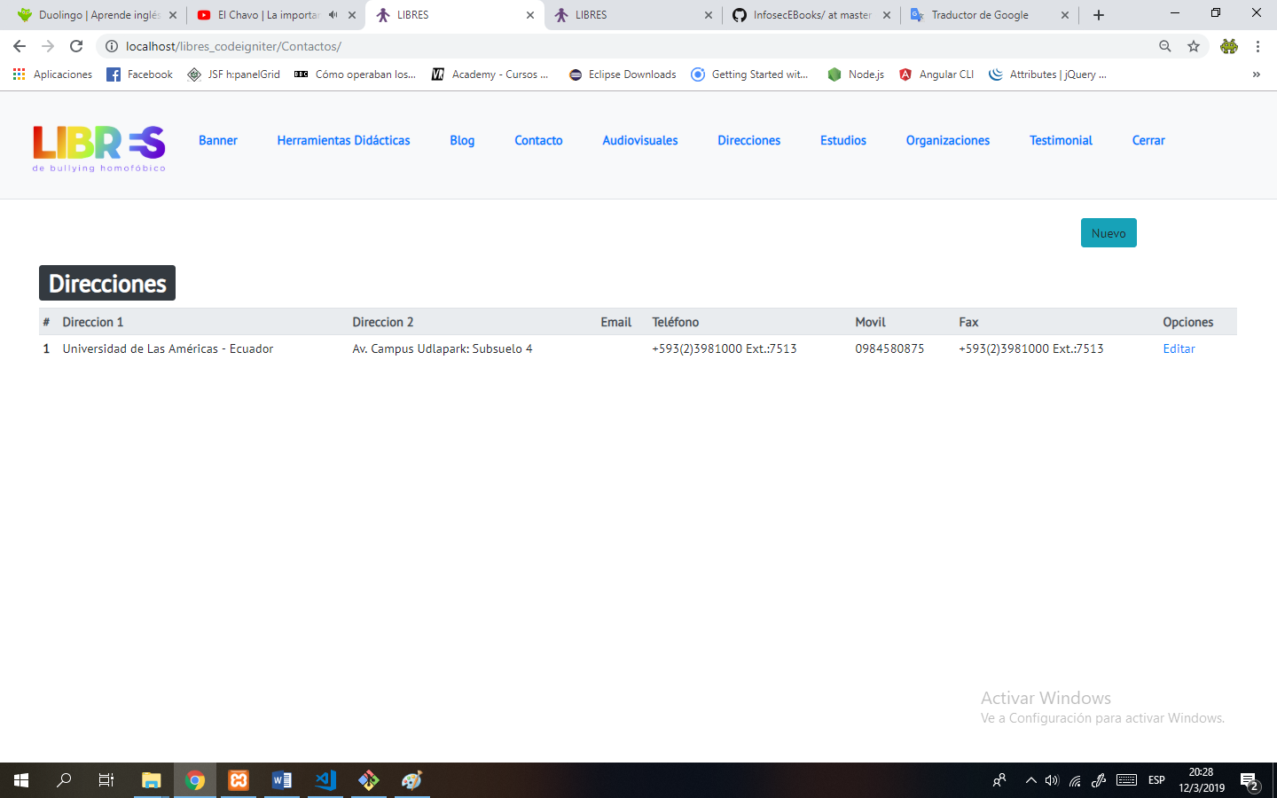

**Opción Estudios**

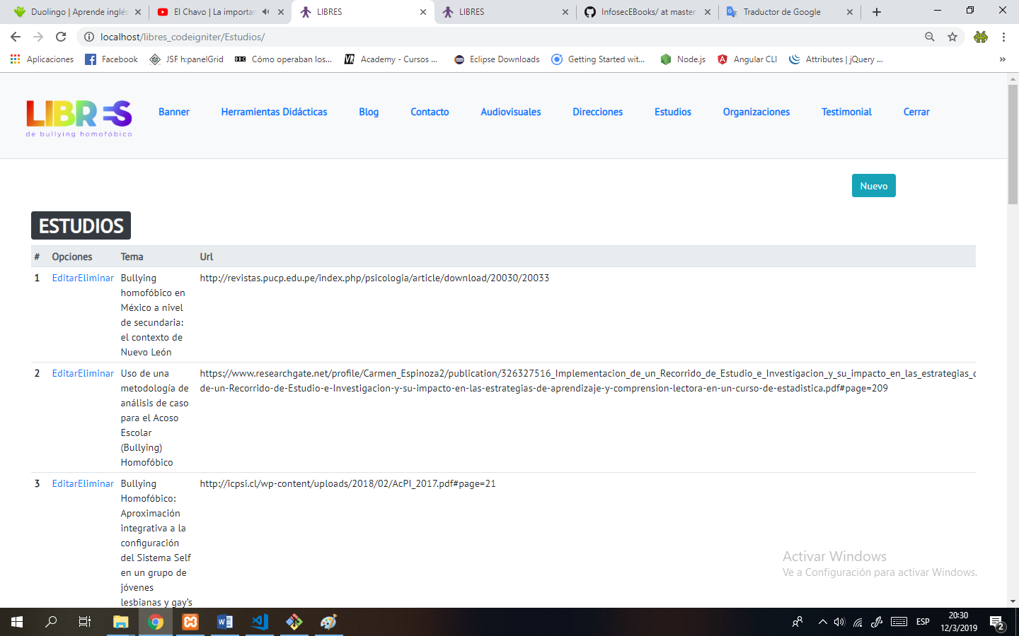

En la opción se agrega el tema, url y fecha del tema para agregar en la vista de la opción de los estudios.

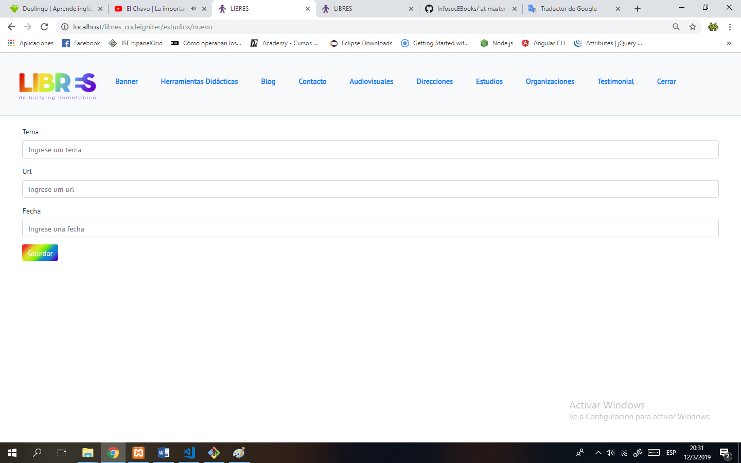

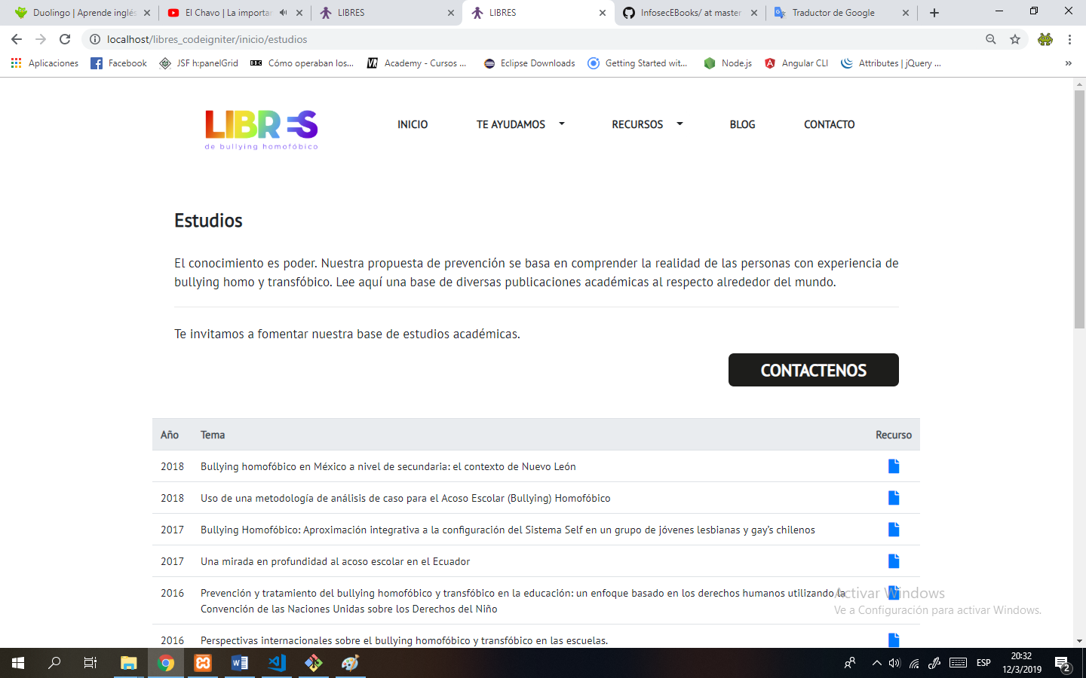

**Opción Organizaciones**

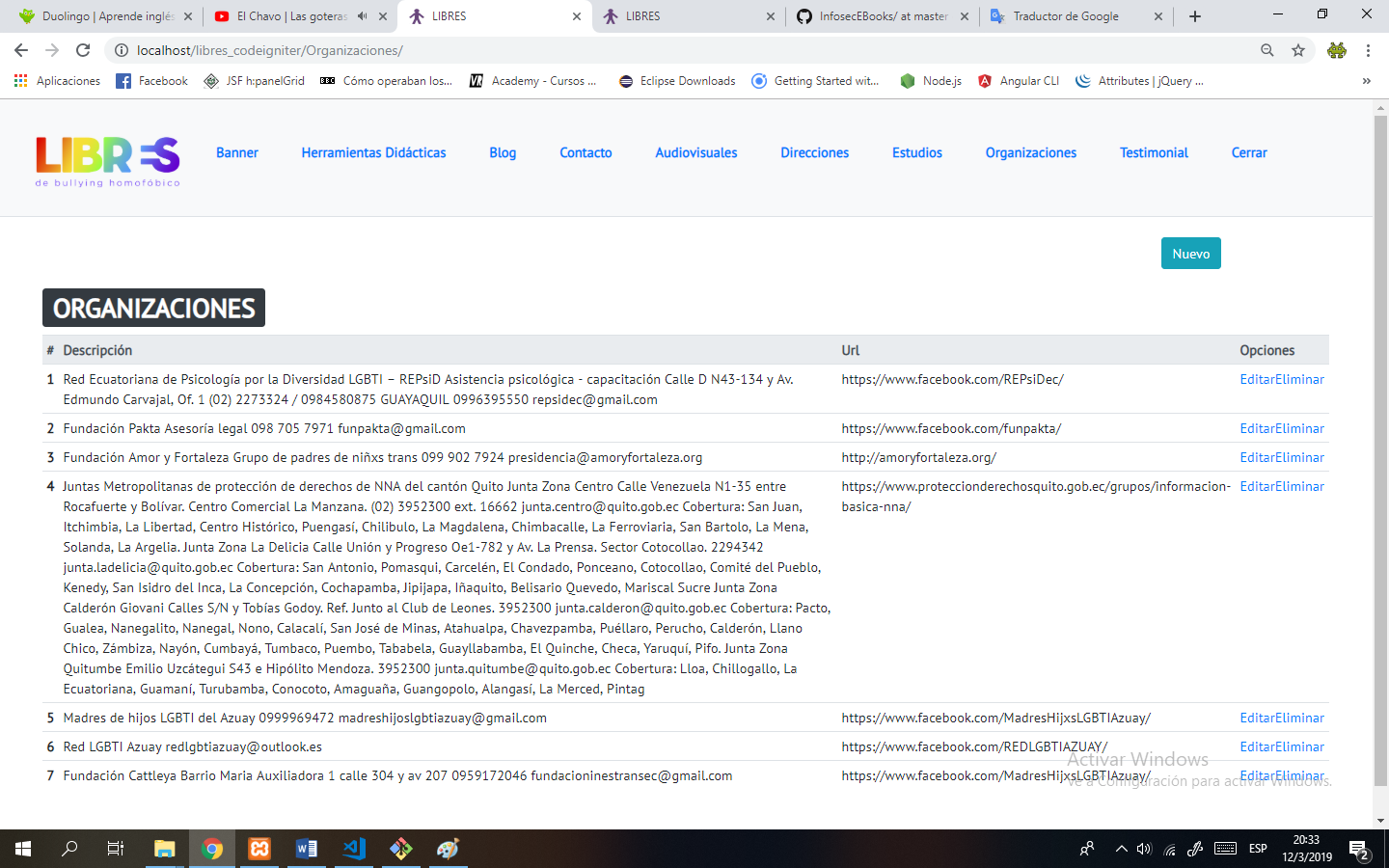

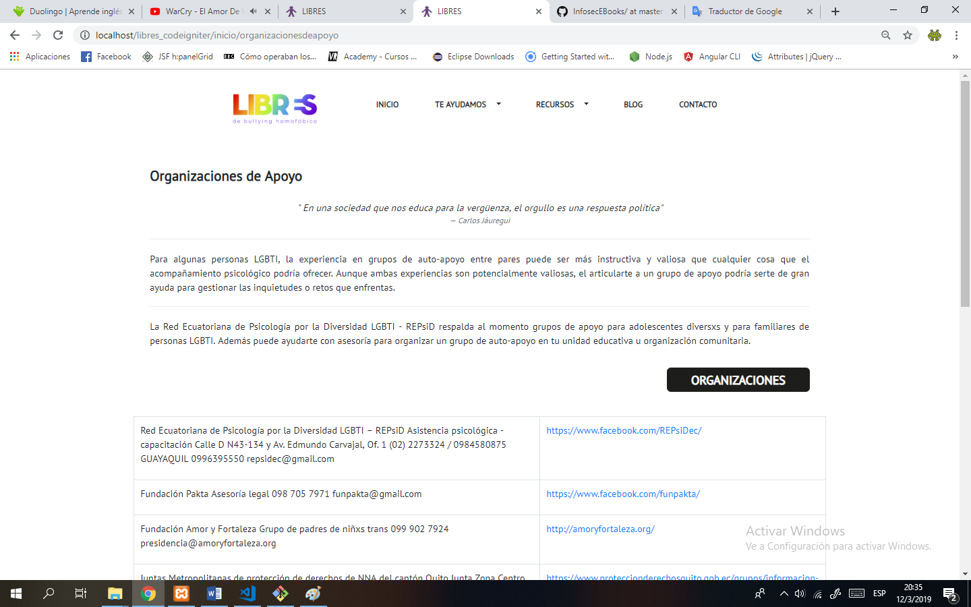

En esta sección debemos colocar una breve descripción de la Organización y una url para acceder a información más amplia de la misma

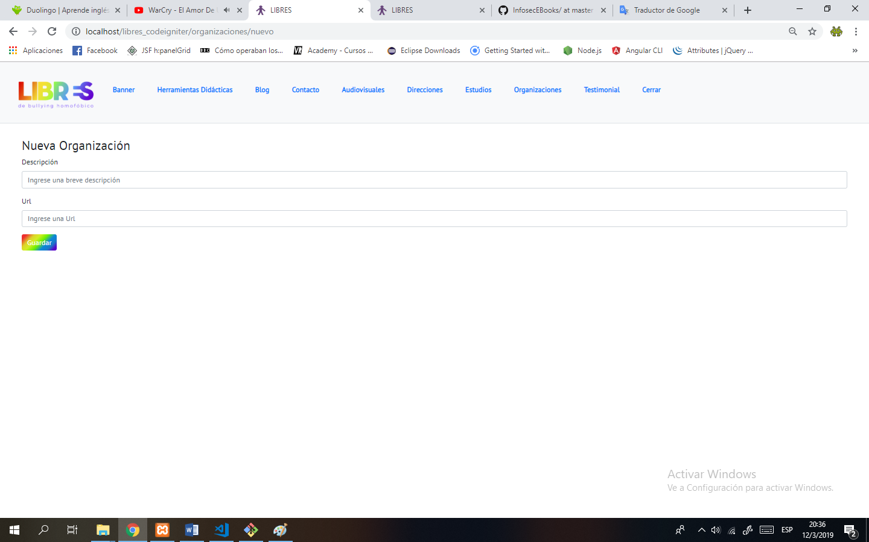

**Opción Cerrar**

Cierra el espacio de trabajo en donde se editó, toda la información anterior.